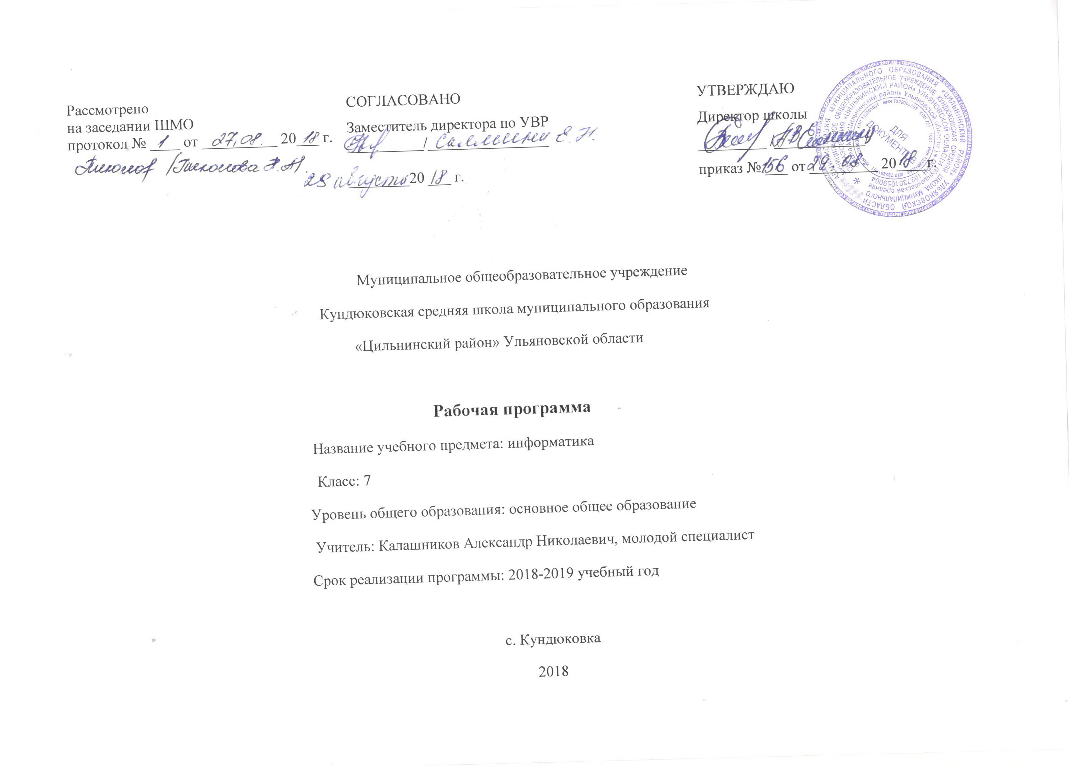Планируемые результаты изучения учебного предмета «Информатика»:

Личностные:
1)формирование целостного мировоззрения, соответствующего современному уровню развития науки и общественной практики;
2) формирование коммуникативной компетентности в общении и сотрудничестве со сверстниками и взрослыми в процессе образовательной, общественно-полезной, учебно-исследовательской, творческой деятельности;
3)формирование ценности здорового и безопасного образа жизни;
Метапредметные:
- умение создавать, применять и преобразовывать знаки и символы, модели и схемы для решения учебных и познавательных задач;
- Формирование и развитие компетентности в области использования ИКТ (ИКТ-компетенции)
Предметные:
1) формирование представления об основных изучаемых понятиях: информация, алгоритм, модель - и их свойствах;
2) формирование информационной и алгоритмической культуры, формирование представления о компьютере как универсальном устройстве обработки информации
3 )развитие основных навыков и умений использования основных компьютерных устройств
4) формирование навыков и умений безопасного и целесообразного поведения при работе с компьютерными программами в Интернете.

Планируемые результаты обучения информатике в 7 классе

Компьютер: устройство и программное обеспечение

По окончании курса учащийся научится:
- Соблюдать правила техники безопасности;
- Соблюдать правила поведения в кабинете информатики;
- Работать с файлами с использованием файлового менеджера
- Работать с графическим интерфейсом ОС

Учащийся получит возможность:
- соблюдать правила ТБ и поведения в кабинете информатики;
- получать информацию об аппаратных средствах с помощью операционной системы и утилит;
- использовать стандартные внешние устройства.
- работать в интерфейсе WINDOWS.

Текстовая информация и компьютер

По окончании курса учащийся научится:
- соотносить этапы (ввод, редактирование, форматирование) создания текстового документа и возможности тестового процессора по их реализации;
- определять инструменты текстового редактора для выполнения базовых операций по созданию текстовых документов.
- уметь применять операции копирования, вставки, поиска и замены фрагментов документа; вводить символы, отсутствующие на клавиатуре;
- создавать, сохранять текстовые файлы.
- изменять начертание, размер шрифта, гарнитуру, выравнивание абзацев.
- создавать таблицы.
- уметь редактировать ячейки, строки и столбцы таблицы.

Учащийся получит возможность:
- Создавать несложные текстовые документы на родном и иностранном языках;
- выделять, перемещать и удалять фрагменты текста;
- создавать тексты с повторяющимися фрагментами;
- осуществлять орфографический контроль в текстовом документе с помощью средств текстового процессора;
- оформлять текст в соответствии с заданными требованиями к шрифту, его начертанию, размеру и цвету, к выравниванию текста;
- работать с несколькими документами одновременно; вставлять в документ рисунки и изменять их свойства;
- размещать и оформлять в документе элементы страницы: заголовки, текст, эпиграфы.
- выбирать стиль документа и в соответствии со стилем размещать и оформлять в документе элементы страницы: заголовки, текст, эпиграфы.
- редактировать ячейки, строки и столбцы таблицы, оформлять их своим способом.
- уметь обрабатывать текстовую информацию, применяя разные инструменты текстового редактора

Графическая информация и компьютер

По окончании курса учащийся научится:
- создавать изображения в среде графического редактора растрового типа с использованием основных инструментов и приемов манипулирования рисунком(копирование, повороты, прорисовка)
- знакомится с работой в среде редактора векторного типа

Учащийся получит возможность:

- объяснять различия растрового и векторного способа представления графической информации;
- приводить примеры редакторов;
- использовать основные инструменты

Мультимедиа и компьютерные презентации

По окончании курса учащийся научится:
- работать с программным пакетом создания презентаций;
- демонстрировать презентацию с использованием мультимедийного проектора

Учащийся получит возможность:
- создавать несложную презентацию в среде типовой программы

2.Содержание учебного предмета.

Введение в предмет (1 час)
Предмет информатики. Роль информации в жизни людей. Содержание курса информатики основной школы

Человек и информация 4 ч (3ч + 1 ч)
I . Информация и ее виды. Восприятие информации человеком. Информационные процессы. Измерение информации. Единицы измерения информации.
II. Практическая работа № 1«Работа с тренажером клавиатуры. Основные приемы редактирования.»
Компьютер: устройство и программное обеспечение 7 ч (3 + 4)
Начальные сведения об архитектуре компьютера. Принципы организации внутренней и внешней памяти компьютера. Двоичное представление данных в памяти компьютера. Организация информации на внешних носителях, файлы. Персональный компьютер. Основные устройства и характеристики. Правила техники безопасности и эргономики при работе за компьютером. Виды программного обеспечения (ПО). Системное ПО. Операционные системы. Основные функции ОС. Файловая структура внешней памяти. Объектно-ориентированный пользовательский интерфейс.
II. Практическая работа № 2«Устройство персонального компьютера и его основные характеристики». Практическая работа №3 «Пользовательский интерфейс операционной системы». Практическая работа № 4 «Работа с файловой структурой операционной системы»
Текстовая информация и компьютер — 9 ч (4 + 5).
Тексты в компьютерной памяти: кодирование символов, текстовые файлы. Работа с внешними носителями и принтерами при сохранении и печати текстовых документов. Текстовые редакторы и текстовые процессоры, назначение, возможности, принципы работы с ними. Интеллектуальные системы работы с текстом (распознавание текста, компьютерные словари и системы перевода).
II. Практическая работа№ 5 « Основные приемы ввода и редактирования текста». Практическая работа № 6 «Приемы форматирования текста». Практическая работа №7 «Работа с таблицами». Практическая работа №8 «Дополнительные возможности текстового процессора». Итоговая практическая работа № 9 на создание и обработку текстовых документов.
Графическая информация и компьютер — 5 ч (2 + 3)
Компьютерная графика: области применения, технические средства. Принципы кодирования изображения; понятие о дискретизации изображения. Растровая и векторная графика. Графические редакторы и методы работы с ними.
II. Практическая работа № 10 « Графические редакторы растрового типа. Работа с растровым графическим редактором». Практическая работа № 11 «Работа с векторным графическим редактором». Практическая работа № 12 «Технические средства компьютерной графики
Сканирование изображения и его обработка в графическом редакторе».
Мультимедиа и компьютерные презентации — 6 ч (2 + 4)
Что такое мультимедиа; области применения. Представление звука в памяти компьютера; понятие о дискретизации звука. Технические средства мультимедиа. Компьютерные презентации.
II. Практическая работа № 13 «Создание презентации с использованием текста, графики и звука» Практическая работа № 14 «Запись звука и изображения с использованием цифровой техники. Создание презентации с применением записанного звука и изображения»

3. Тематическое планирование

 | Тема (раздел учебника) | Всего часов | Теория | Практика | Уроки контроля
1 | Введение в предмет | 1 | 1
 | Человек и информация | 4 | 3 | 1
 | Информация и знания. Восприятие информации человеком | 1
 | Информационные процессы. Работа с тренажером клавиатуры. | 1
 | Работа с тренажером клавиатуры. Основные приемы редактирования. Практическая работа.№1 | 1
 | Измерение информации (алфавитный подход).Единицы измерения информации | 1
2 | Компьютер: устройство и программное обеспечение | 7 | 4 | 3 | 1
 | Назначение и устройство компьютера. Принципы организации внутренней и внешней памяти | 1
 | Устройство персонального компьютера и его основные характеристики. Знакомство с комплектацией устройств персонального компьютера, подключение внешних  устройств. Практическая работа.№2 | 1
 | Понятие программного обеспечения и его типы.  Назначение операционной системы и ее основные функции. | 1
 | Пользовательский интерфейс Знакомство с интерфейсом операционной системы, установленной на ПК. Практическая работа№3 | 1
 | Файлы и файловые структуры | 1
 | Работа с файловой структурой операционной системы. Практическая работа №4 | 1
 | Итоговое тестирование по темам «Человек и информация», «Компьютер: устройство и ПО» | 1
3 | Текстовая информация и компьютер | 9 | 4 | 5 | 1
 | Представление текстов в памяти компьютера. Кодировочные таблицы | 1
 | Текстовые редакторы и текстовые процессоры | 1
 | Сохранение и загрузка файлов. Основные приемы ввода и редактирования текста. Практическая работа№5 | 1
 | Работа со шрифтами, приемы форматирования текста. Орфографическая проверка текст. Печать документа. Практическая работа №6 | 1
 | Использование буфера обмена для копирования и перемещения текста. Режим поиска и замены | 1
 | Работа с таблицами. Практическая работа №7 | 1
 | Дополнительные возможности текстового процессора: орфографический контроль, стили и шаблоны, списки, графика, формулы в текстовых документах, перевод и распознавание текстов. Практическая работа №8 | 1
 | Итоговая практическая работа на создание и обработку текстовых документов | 1
 | Итоговое тестирование по теме «Текстовая информация и компьютер» | 1
4 | Графическая информация и компьютер | 5 | 2 | 3
 | Компьютерная графика и области ее применения. Понятие растровой и векторной графики | 1
 | Графические редакторы растрового типа. Работа с растровым графическим редактором. Практическая работа №10 | 1
 | Кодирование изображения. Работа с растровым графическим редактором | 1
 | Работа с векторным графическим редактором. Практическая работа №11 | 1
 | Технические средства компьютерной графики Сканирование изображения и его обработка в графическом редакторе. Практическая работа №12 | 1
5 | Мультимедиа и компьютерные презентации | 7 | 4 | 3 | 2
 | Понятие о мультимедиа. Компьютерные презентации | 1
 | Создание презентации с использованием текста, графики и звука. Практическая работа № 13 | 2
 | Представление звука в памяти компьютера. Технические средства мультимедиа | 1
 | Запись звука и изображения с использованием цифровой техники. Создание презентации с применением записанного звука и изображения (либо с созданием гиперссылок) Практическая работа № 14 | 1
 | Тестирование по темам «Компьютерная графика» и «Мультимедиа» | 1
 | Итоговое тестирование по курсу 7 класса | 1
 | Резерв | 1
 | Всего | 34 |  | 15 | 4

4. Календарно-тематическое планирование

№ п\п | Тема урока | Кол-во часов | Дата  (план) | Дата (факт)
Раздел 1 Введение в предмет ( 1 час)
1 | Предмет информатики. Роль информации в жизни людей. Информация и знания. Знакомство учеников с компьютерным классом. Техника безопасности и правила поведения в компьютерном классе | 1

Раздел 2 Человек и информация (4 ч)
2 | Информация и знания. Восприятие информации человеком | 1
3 | Информационные процессы. Работа с тренажером клавиатуры. | 1
4 | Работа с тренажером клавиатуры. Основные приемы редактирования. Практическая работа.№1 | 1
5 | Измерение информации (алфавитный подход).Единицы измерения информации | 1

Раздел 3 Компьютер: устройство и программное обеспечение (7 ч)
6 | Назначение и устройство компьютера. Принципы организации внутренней и внешней памяти | 1
7 | Устройство персонального компьютера и его основные характеристики. Знакомство с комплектацией устройств персонального компьютера, подключение внешних  устройств. Практическая работа.№2 | 1
8 | Понятие программного обеспечения и его типы.  Назначение операционной системы и ее основные функции. | 1
9 | Пользовательский интерфейс Знакомство с интерфейсом операционной системы, установленной на ПК. Практическая работа№3 | 1
10 | Файлы и файловые структуры | 1
11 | Работа с файловой структурой операционной системы. Практическая работа №4 | 1
12 | Итоговое тестирование по темам «Человек и информация», «Компьютер: устройство и ПО» | 1

Раздел 4 Текстовая информация и компьютер (9 ч)
13 | Представление текстов в памяти компьютера. Кодировочные таблицы | 1
14 | Текстовые редакторы и текстовые процессоры | 1
15 | Сохранение и загрузка файлов. Основные приемы ввода и редактирования текста. Практическая работа№5 | 1
16 | Работа со шрифтами, приемы форматирования текста. Орфографическая проверка текст. Печать документа. Практическая работа №6 | 1
17 | Использование буфера обмена для копирования и перемещения текста. Режим поиска и замены | 1
18 | Работа с таблицами. Практическая работа №7 | 1
19 | Дополнительные возможности текстового процессора: орфографический контроль, стили и шаблоны, списки, графика, формулы в текстовых документах, перевод и распознавание текстов. Практическая работа №8 | 1
20 | Итоговая практическая работа на создание и обработку текстовых документов | 1
21 | Итоговое тестирование по теме «Текстовая информация и компьютер» | 1

Раздел 5 Графическая информация и компьютер (5 ч)
22 | Компьютерная графика и области ее применения. Понятие растровой и векторной графики | 1
23 | Графические редакторы растрового типа. Работа с растровым графическим редактором. Практическая работа №10 | 1
24 | Кодирование изображения. Работа с растровым графическим редактором | 1
25 | Работа с векторным графическим редактором. Практическая работа №11 | 1
26 | Технические средства компьютерной графики Сканирование изображения и его обработка в графическом редакторе. Практическая работа №12 | 1

Раздел 6 Мультимедиа и компьютерные презентации (7 ч)
27 | Понятие о мультимедиа. Компьютерные презентации | 1
28-29 | Создание презентации с использованием текста, графики и звука. Практическая работа № 13 | 2
30 | Представление звука в памяти компьютера. Технические средства мультимедиа | 1
31 | Запись звука и изображения с использованием цифровой техники. Создание презентации с применением записанного звука и изображения (либо с созданием гиперссылок) Практическая работа № 14 | 1
32 | Тестирование по темам «Компьютерная графика» и «Мультимедиа» | 1
33 | Итоговое тестирование по курсу 7 класса | 1
34 | Резерв | 1

